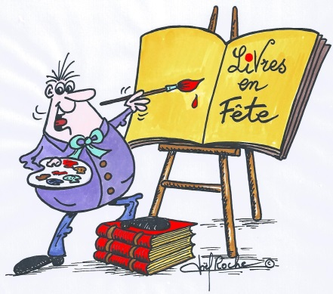
Livres en Fête du dimanche 26 Juin 2022

TALON-REPONSE
à retourner avant le 31 Mars 2022
Mme Marie-France STEPHAN – 2 Place de l’Hôtel de Ville 67110 NIEDERBRONN LES BAINS
Mail : mf.stephan@niederbronn-les-bains.fr – Tél. 03.88.80.89.72

NOM et Prénom ……………………………………………………………………………………………………………
Adresse ………………………………………………………………………………………………………………………..
……………………………………………………………………………………………………………………………………..
Tél. ………………………………………………………………. Mail ………………………………………………………
Pour les Auteurs
Je confirme ma participation à Livres en Fête du 26 juin 2022 OUI□
Dans quelle catégorie d’auteur vous classez-vous ? ……………………………………………………………………………

Pour les Animations
Je confirme ma participation à Livres en Fête du 26 Juin 2022 OUI□
Descriptif précis de l’animation envisagée ……………………………………………………………………
………………………………………………………………………………………………………………………………………
………………………………………………………………………………………………………………………………………
Pour mon animation, j’ai besoin du matériel suivant : ………………………………………..….…………………………………………………………………………………………
………………………………………………………………………………………………………………………………………

